Заместитель Председателя Мажилиса Гульмира Исимбаева провела встречи в трудовых коллективах г.Алматы

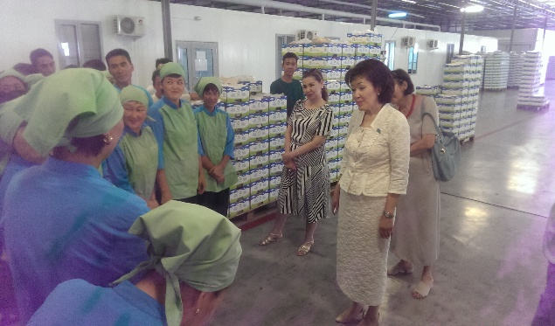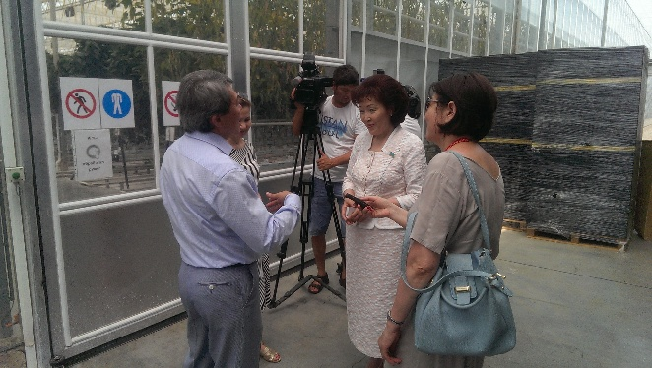

В регионах Казахстана продолжаются встречи депутатов Мажилиса с избирателями.
Заместитель Председателя Мажилиса Парламента Республики Казахстан, руководитель фракции партии «Нұр Отан» Гульмира Исимбаева провела ряд встреч с жителями города Алматы.
В микрорайоне Айнабулак-3 вице-спикер Мажилиса встретилась с коллективом поликлиники №11. В разговоре с медицинскими работниками парламентарий рассказала о важности продолжения системных реформ и роли в них модернизации сознания казахстанцев.
Затем Заместитель Председателя Мажилиса Гульмира Исимбаева и Председатель Комитета Палаты по социально-культурному развитию Гульнар Иксанова посетили тепличный комплекс для выращивания томатов и огурцов "BRB APK".
В беседе с работниками предприятия парламентарии говорили о том, как выполняются задачи, определенные Главой государства в Плане нации «100 конкретных шагов», по реализации Государственной программы инфраструктурного развития «Нурлы жол» на 2015-2019 годы, Программы жилищного строительства «Нурлы жер», Программы развития продуктивной занятости и массового предпринимательства. Речь шла и о статье Президента «Взгляд в будущее: модернизация общественного сознания».
Обращаясь к рабочим, Г.Исимбаева отметила, что Глава государства в своем Послании одной из главных задач поставил вопрос развития агропромышленного комплекса, производства экологически чистой продукции. А это за собой влечет и развитие экономики страны, улучшение благосостояния населения. Чем больше продукции - тем ниже цены на них, чем чище продукция - тем здоровее будет наше население. Поэтому развитие подобного рода производств у нас в Казахстане востребовано.
После осмотра теплицы и выращиваемой продукции депутаты пообщались с работниками предприятия и ответили на интересующие их вопросы. В частности, поднимался вопрос необходимости запуска маршрутного автобуса до территории индустриальной зоны. По словам рабочих, добираться до работы им неудобно. Из-за отсутствия достаточного пассажиропотока городские власти не запускают автобусный маршрут, который мог бы служить альтернативным вариантом и быть более бюджетным для большинства сотрудников предприятия.
Другой вопрос, касающийся работы городских властей, - проведение хозяйственно-бытовой канализации. Работникам предприятия приходится самим оплачивать услуги по вывозу накопившейся канализации.
Нерешенным остается вопрос и с обеспечением сотовой связью. На территории индустриальной зоны отсутствуют подстанции сотовых операторов, что сказывается на низком качестве связи. В случае форс-мажорных обстоятельств не везде можно дозвониться до экстренных служб города, жалуются работники теплицы.
Озвучены также проблемы, связанные с возмещением инвестиционных субсидий. Предприятием подписан трехстороний договор о возмещении инвестиционных субсидий в объеме 1,5 млрд.тенге. Эти деньги предназначены для погашения кредита в АО "КазАгроФинанс". Из них в декабре 2016 года была получена только часть суммы в размере 795 млн.тенге, которая была направлена на погашение кредита, а оставшаяся часть до сих пор не получена. Прозвучала просьба о содействии в решение и этого вопроса.
Поднятые в ходе беседы вопросы взяты на контроль парламентариев.
В Наурызбайском районе г.Алматы Заместитель Председателя Мажилиса Г.Исимбаева ознакомилась с ходом строительства новой школы, возводимой по программе государственно-частного партнерства, а также приняла участие в открытии поликлиники №36.

